СЪДЪРЖАНИЕ

1 ВЪВЕДЕНИЕ 3
1.1 ЦЕЛ НА ДОКЛАДА 3
1.2 МЕТОДОЛОГИЯ И ИЗТОЧНИЦИ НА ИНФОРМАЦИЯ 3
1.3 ПРЕГЛЕД НА ПРОГРАМАТА 3
2 РЕЗУЛТАТИ ОТ ОЦЕНКАТА 8
2.1 РЕЛЕВАНТНОСТ НА ПРОГРАМАТА 8
2.2 СЪГЛАСУВАНОСТ И ВЗАИМНО ДОПЪЛВАНЕ 11
2.3 ЕФЕКТИВНОСТ 13
2.4 УСТОЙЧИВОСТ И ВЪЗМОЖНОСТ ЗА ПРЕХВЪРЛЯНЕ 17
2.5 ЕФИКАСНОСТ И ВЪЗМОЖНОСТ ЗА ОПРОСТЯВАНЕ 20
2.6 ЕВРОПЕЙСКА ДОБАВЕНА СТОЙНОСТ 25
3 ЗАКЛЮЧЕНИЯ 29

1 ВЪВЕДЕНИЕ

ЦЕЛ НА ДОКЛАДА
В Решението за създаване на програма „Наказателно правосъдие“ (наричана за краткост „ПНП“) се изисква Комисията да представи ex post оценка, обхващаща периода 2007—2013 г. Тази ex post оценка беше извършена от независим външен оценител, подпомогнат от службите на Комисията.

Настоящият доклад се основава на посочената оценка. Докладът е структуриран съобразно с основните критерии за оценка и свързаните с тях въпроси. Те включват релевантност, съгласуваност и взаимно допълване, ефективност, въздействие и устойчивост, ефикасност и възможност за опростяване, както и европейска добавена стойност.

МЕТОДОЛОГИЯ И ИЗТОЧНИЦИ НА ИНФОРМАЦИЯ
Настоящата окончателна оценка на ПНП се основава на следните елементи:
- обширен преглед на наличната документация за 284 случая на отпуснати безвъзмездни средства за дейности и 50 случая на отпуснати безвъзмездни средства за оперативни разходи, предоставени по програма „Наказателно правосъдие“ за периода 2007—2013 г.;
- преглед на документацията, свързана с програмата, като например решението за създаването ѝ, годишните работни програми и поканите за представяне на предложения за отпускане на безвъзмездни средства и за възлагане на обществени поръчки;
- преглед на документи за политиките на ЕС, на решенията за създаване на свързаните с тях програми на ЕС и др.;
- количествен анализ на 334 проекта в рамките на ПНП (безвъзмездни средства за дейности и безвъзмездни средства за оперативни разходи);
- анализ на 97 отговора в онлайн проучването, дадени от бенефициерите на безвъзмездни средства;
- докладите за 33 последващи интервюта с координатори на проекти/организации, получаващи безвъзмездни средства в рамките на ПНП за периода 2007—2013 г., които са отговорили и на онлайн проучването;
- интервюта със служители на Комисията, които работят по програмата.

ПРЕГЛЕД НА ПРОГРАМАТА
ПНП е създадена по силата на Решение 2007/126/ПВР на Съвета от 12 февруари 2007 г. като част от Общата програма „Основни права и правосъдие“. Програмата се изпълняваше в продължение на седем години, считано от 2007 г. до 2013 г. Тя е продължение на Рамковата програма за полицейско и съдебно сътрудничество по наказателни дела (AGIS) (за периода 2003—2007 г.).
ПНП бе посветена на една от четирите цели на програмата за основни права и правосъдие, а именно необходимостта от насърчаване на съдебното сътрудничество и от създаване на истинско пространство на правосъдие в наказателноправната сфера в съответствие с принципите на взаимното признаване. Тя бе замислена също така с цел да се създаде компютризирана система за обмен на информация по наказателни производства.
Петте общи цели на ПНП, изброени в член 2 от Решението, са следните:
- насърчаване на съдебното сътрудничество с цел допринасяне за създаването на истинско европейско пространство на правосъдие в наказателноправната сфера въз основа на взаимно признаване и доверие;
- осигуряване на съвместимост между разпоредбите, приложими в държавите членки, каквато може да бъде необходима за подобряването на съдебното сътрудничество;
- насърчаване на намаляването на съществуващите пречки от правно естество, възпрепятстващи доброто функциониране на съдебното сътрудничество, с оглед засилване на координацията при разследването и повишаване на съгласуваността между съществуващите съдебни системи в държавите членки и Европейския съюз с оглед осигуряване на добро проследяване на резултатите от разследванията, провеждани от правоприлагащите органи на държавите членки;
- подобряване на контактите и обмена на информация и най-добри практики между съдебните и административните органи и правните професии (адвокати и други специалисти, участващи в работата на съдебната система), насърчаване на обучението на участниците в съдебната система за задълбочаване на взаимното доверие;
- увеличаване на взаимното доверие с оглед гарантиране на защита на правата на жертвите и обвиняемите.
Конкретните цели на ПНП, изброени в член 3 от Решението, са следните:
- насърчаване на съдебното сътрудничество;
- подобряване на взаимното познаване на правните и съдебните системи по наказателноправни въпроси на държавите членки и насърчаване и укрепване на работата в мрежа, взаимното сътрудничество, обмена и разпространението на информация, опит и най-добри практики;
- гарантиране на доброто изпълнение, правилното и конкретно прилагане и оценяването на инструментите на Съюза в сферата на съдебното сътрудничество по наказателноправни въпроси;
- осигуряването на по-добра информация за правните системи в държавите членки и достъпа до правосъдие;
- насърчаване на обучението относно законодателството на Съюза и Общността за магистрати, адвокати и други специалисти, участващи в работата на съдебната система;
- оценяване на общите условия, необходими за изграждане на взаимно доверие;
- разработване и прилагане на компютризирана система за обмен на информация по криминални досиета и подкрепа на проучванията с цел разработване на други начини за обмен на информация.

За постигането на тези цели в рамките на програмата бяха финансирани дейности посредством три различни вида финансова помощ: безвъзмездни средства за дейности, безвъзмездни средства за оперативни разходи и обществени поръчки.
Безвъзмездни средства за дейности бяха предоставени за конкретни транснационални проекти, представляващи интерес за целия Европейски съюз, за национални проекти, с които се подготвят или допълват транснационални проекти или мерки на Съюза, както и за национални проекти, допринасящи за разработването на новаторски методи и/или технологии с потенциал за прехвърляне.
Безвъзмездни средства за оперативни разходи бяха предоставени на НПО или други организации, преследващи цели от общоевропейски интерес в областта на наказателното правосъдие и на Европейската мрежа за съдебно обучение (EJTN), по-специално за съфинансиране на разходите, свързани с нейната постоянна работна програма за съдебно обучение.
Комисията използва финансиране по линия на ПНП също и за осъществяване на конкретни действия от значение за Комисията. Те включваха проучвания, научни изследвания, както и разработването и прилагането на конкретни проекти в областта на информационните технологии, за да се улеснят обменът и разпространението на информация.
В годишната работна програма за 2010 г. бяха включени специални безвъзмездни средства за дейности за съфинансиране на европейски проекти в областта на електронното правосъдие. През 2013 г. беше публикувана специална покана за представяне на предложения за финансиране на проекти за съдебно обучение.
Програмата беше насочена към подпомагане на следните целеви групи: практикуващи юристи, представители на службите за подпомагане на жертвите, други специалисти, участващи в работата на съдебната система, националните органи и обществеността в ЕС като цяло.
Общият предвиден бюджет за ПНП за периода от януари 2007 г. до декември 2013 г. беше 196 милиона евро (вж. таблица 1—1 Разбивка на предвидения бюджет за ПНП за периода 2007—2013 г.).
Таблица 1-1 Разбивка на предвидения бюджет за ПНП за периода 2007—2013 г.
 | Безвъзмездни средства за дейности | Безвъзмездни средства за оперативни разходи | Възлагане на обществени поръчки | Общо
 | Стойност ( в EUR) | Стойност ( в EUR) | Стойност ( в EUR) | Стойност ( в EUR)
2007 г. | 22 000 000 | 5 900 000 | 1 300 000 | 29 200 000
2008 г. | 18 800 000 | 6 000 000 | 5 000 000 | 29 800 000
2009 г. | 14 900 000 | 8 500 000 | 7 000 000 | 30 400 000
2010 г. | 17 000 000 | 5 000 000 | 4 000 000 | 26 000 000
2011 г. | 14 500 000 | 6 500 000 | 6 000 000 | 26 500 000
2012 г. | 13 450 000 | 7 500 000 | 6 000 000 | 26 950 000
2013 г. | 15 210 000 | 7 660 000 | 4 640 000 | 27 510 000
Общо | 114 860 000 | 49 560 000 | 31 940 000 | 196 360 000
Източник: Програма ПНП — годишни работни програми (за периода 2007—2013 г.)

Основната част от финансовата подкрепа в рамките на бюджета на ПНП беше разпределена за безвъзмездни средства за дейности (64 %). Безвъзмездните средства за оперативни разходи за съфинансиране на годишната работна програма на НПО и разходите, свързани с постоянната работна програма на Европейската мрежа за съдебно обучение, съставляваха 20 % от общия бюджет на програмата. Останалата част от бюджета беше заделена за обществени поръчки.
Както е описано по-горе, финансирането в рамките на ПНП се предоставяше чрез отпускане на безвъзмездни средства за дейности и безвъзмездни средства за оперативни разходи, рамкови споразумения за партньорство и договори за обществени поръчки. В таблица 1—2 е обобщен броят на различните дейности, финансирани през всяка година от периода на изпълнение на програмата. За 2011 г. и 2012 г. поканите за представяне на предложения за отпускане на безвъзмездни средства за дейности и безвъзмездни средства за оперативни разходи бяха разделени в двете години.

Таблица 1-2 Брой на действията, получили финансиране, по години
 | 2007 г. | 2008 г. | 2009 г. | 2010 г. | 2011 г. | 2012 г. | 2012 г. | 2013 г. | ОБЩО
Безвъзмездни средства за дейности | 56 | 41 | 32 | 49 | 53 |  | - | 49 | 280
Безвъзмездни средства за специални дейности | - | - | 2 | - | 2 |  | - | - | 4
Безвъзмездни средства за оперативни разходи | 5 | 7 | 13 | 8 | - |  | 10 | 7 | 50
ОБЩО | 61 | 48 | 47 | 57 | 55 |  | 10 | 56 | 334
Забележка: данните в таблицата се различават от броя на проектите, анализирани за настоящата оценка, тъй като нямаше налична документация за всички проекти.

Проектите по ПНП бяха ръководени главно от национални органи, като например министерствата на правосъдието/вътрешните работи (22 % от всички водещи организации); на следващо място се нареждат НПО/платформи/мрежи (18 %); европейски мрежи/платформи/форуми (17 %), както и други образователни/учебни институти (10 %).
Това съответства на предвиденото в решението за създаване на програмата, с което се определят условията за достъп на организациите до тази програма.
Безвъзмездни средства за дейности бяха предоставени на организации, работещи заедно в партньорство. Съставът на партньорствата показва, че най-често срещаните партньори са били национални неправителствени организации, включително национални платформи и мрежи, университети и национални органи. Тези партньори са представлявали съответно 19 %, 16 % и 15 % от общия брой. Съставът на партньорствата не е изрично упоменат в решението за създаване на програмата.
На фигура 1—1 по-долу са илюстрирани основните видове дейности, за които по линия на ПНП са били предоставени безвъзмездни средства за дейности (вляво) и безвъзмездни средства за оперативни разходи (вдясно). Повечето проекти, финансирани с безвъзмездни средства за дейности, са били насочени към дейности за повишаване на осведомеността, информиране и разпространение на информация (22 %), към аналитични дейности (22 %), взаимно обучение, обмен на добри практики, сътрудничество (21 %) и дейности по обучение (19 %).
Основните дейности, осъществени чрез безвъзмездни средства за оперативни разходи, са били дейности за повишаване на осведомеността, информиране и разпространение на информация (18 %), подпомагане на ключови участници (17 %), взаимно обучение, обмен на добри практики, сътрудничество (15 %) и дейности по обучение (15 %).
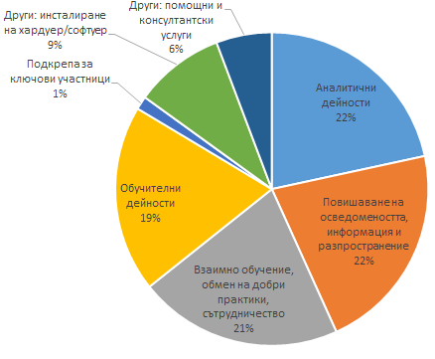 | 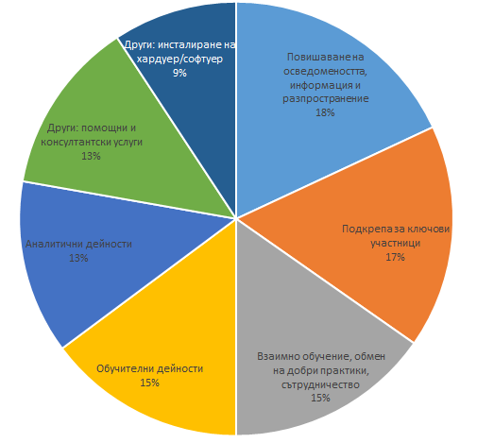
Фигура 1-1 Отпуснати по линия на ПНП безвъзмездни средства за дейности (вляво) и безвъзмездни средства за оперативни разходи (вдясно), представени по видове основни дейности
Обществените поръчки са били съсредоточени върху три основни дейности — проучвания, организиране на събития и срещи и предоставяне на информационни технологии.
Обществени поръчки са били използвани също така за поддръжка на портала за електронно правосъдие (e-Justice). Обществени поръчки за услуги са били възложени и за експертни услуги в рамките на механизма за сътрудничество и проверка за България и Румъния.

РЕЗУЛТАТИ ОТ ОЦЕНКАТА

РЕЛЕВАНТНОСТ НА ПРОГРАМАТА
Релевантността на дадена програма се оценява от гледна точка на степента, в която дейностите по програмата са логично насочени към постигане на нейните цели, по-широките нужди на политиките на ЕС и нуждите на целевите групи.
Анализът на целите и приоритетите на програмата показва, че макар и до голяма степен да са конкретни, постижими и реалистични, те не са измерими или (в повечето случаи) обвързани със срокове. Детайлността на информацията относно очакванията за финансираните проекти (във връзка с различни приоритети) в поканите за представяне на предложения продължи да се увеличава. Целите за повечето приоритетни области бяха приведени в съответствие с целите и политиките на ЕС, особено в последната половина на програмата.
Релевантността спрямо тези цели, както и спрямо по-широки приоритети на политиките на ЕС, беше ключов критерий за подбор при всяка покана за представяне на предложения за предоставяне на безвъзмездни средства за дейности и безвъзмездни средства за оперативни разходи. Извършената оценка на оперативните цели на бенефициерите на безвъзмездни средства за дейности и безвъзмездни средства за оперативни разходи показва привеждане на оперативните цели на проектите в съответствие с целите на програмата. Освен това анализът на безвъзмездните средства за дейности и безвъзмездните средства за оперативни разходи показва, че всички дейности, финансирани с безвъзмездни средства за дейности, както и повечето дейности, финансирани с безвъзмездни средства за оперативни разходи, са били приведени в тясно съответствие с приоритетите на програмата.
Видовете дейности, обхванати в програмата, също са много подходящи за целите на програмата и са в съответствие с член 4 („Допустими дейности“) от Решение 2007/126/ПВР на Съвета относно ПНП. Голям брой дейности, избрани за финансиране с безвъзмездни средства или за възлагане на обществени поръчки през периода 2007—2013 г., попадат в следните категории:
- дейности по обучение, предимно за магистрати или практикуващи юристи;
- взаимно обучение/обмен между органи/организации в държавите членки (например чрез симпозиуми, семинари и разпространение на добри практики);
- разработване и/или инсталиране на хардуер/софтуер за улесняване на съдебните производства и достъпа до информация относно правосъдието на равнище ЕС и/или национално равнище (електронно правосъдие);
- услуги за оказване на подкрепа и консултиране (включително уебсайтове за предоставяне на информация и консултации);
- дейности по научни изследвания и анализ, чрез които бе оценено прилагането на законодателството на ЕС в държавите членки или бяха очертани националните законодателни рамки, за да се оцени съвместимостта им със законодателството на ЕС. Чрез тези дейности също така бяха проучени методи за прилагане на различни форми на правосъдие (например възстановително правосъдие или алтернативи на задържането) и/или анализирани препятствията пред правосъдието в ЕС. Някои включваха оценки на препятствията пред прилагането на законодателството на ЕС и взаимното доверие.
В допълнение безвъзмездни средства бяха отпуснати на много от основните организации, участващи в насърчаването на общо европейско пространство на правосъдие. Безвъзмездни средства бяха отпуснати например на големи европейски мрежи и неправителствени организации, работещи в сферата на обучението (например EJTN); пробацията (Европейска организация за пробация — Confederation of European Probation (CEP); законните права (Консултиране относно индивидуални права в Европа — Advice on Individual Rights in Europe (AIRE); подкрепата за жертвите (Подкрепа за жертвите в Европа — Victim Support Europe (VSE); подкрепата за заподозрените и обвиняемите (Справедлив съдебен процес — Fair Trials); и възстановителното правосъдие (Европейски форум за възстановително правосъдие — European Forum for Restorative Justice (EFRJ).
Тъй като ПНП е фокусирана върху подобряване на съдебното сътрудничество и взаимното доверие (и има за цел да подкрепи създаването на съдебно пространство в рамките на целия ЕС), от решаващо значение беше също така в програмата да участват партньори и крайни бенефициери от различни държави — членки на ЕС. ПНП включваше и национални дейности (40 от общо 284 случая на отпуснати безвъзмездни средства за дейности, вж. по-долу, раздел 2.6.2. Добавена стойност за ЕС и за бенефициерите на безвъзмездни средства). Това бяха дейности със значимост за програмата.

Приоритети, определени в поканите за представяне на предложения, и избрани дейности и тяхната релевантност за политиката
Основните законодателни инструменти, съществуващи и въведени през разглеждания период от време, включваха инструменти, които предвиждат взаимното признаване на съдебни решения на държавите членки; инструменти, които предвиждат алтернативи на задържането; инструменти в подкрепа на съдебното сътрудничество при предоставянето на доказателства на други държави членки; инструменти, с които се въвеждат разпоредби относно процесуални права; и инструменти за подпомагане на жертвите и гарантиране на техните права.
Годишните приоритети на ПНП отразяват промените в политиката на ЕС в областта на наказателното правосъдие.
Комисията приложи и насърчи различни практически инструменти за подкрепа на основните законодателни инструменти. Целта беше да се подобрят съдебното сътрудничество и взаимното признаване на решения, а също и да се увеличи достъпът на обществеността до правосъдие. Тези практически инструменти включваха:
- Европейския портал за електронно правосъдие — информационен уебсайт, насочен към обществеността, бизнеса, практикуващите юристи и магистратите, на който е събрана информация относно правата, наличните услуги и инструментите, които отговарят на техните различни нужди;
- Европейската информационна система за съдимост (ECRIS) — компютризирана система, създадена с цел постигане на ефективен обмен на информация относно наказателните присъди между държавите от ЕС;
- Европейската съдебна мрежа (EJN) — мрежа за насърчаване на съдебното сътрудничество по наказателноправни въпроси между държавите от ЕС;
- съдебно обучение.
От 2010 г. нататък приоритетите, очертани в поканите за представяне на предложения и работните програми, станаха „по-интелигентни“, доколкото те бяха прецизирани по отношение на очакваното съдържание на проектите, насочени към съответния приоритет. Те също така бяха съобразени в по-голяма степен с политиката и законодателството. Тези подобрения са резултат от институционални промени в Комисията след влизането в сила на Договора от Лисабон, по силата на който на Комисията бяха предоставени по-големи правомощия в областта на правосъдието и вътрешните работи. В допълнение през 2010 г. Генерална дирекция „Правосъдие, свобода и сигурност“ (ГД JLS) беше разделена на ГД „Вътрешни работи“ и ГД „Правосъдие“ (ПНП беше отнесена към новата ГД Правосъдие), като на двете генерални дирекции бяха дадени по-големи отговорности.
Дейностите, финансирани чрез безвъзмездни средства за дейности и безвъзмездни средства за оперативни разходи, бяха насочени предимно към оказване на подкрепа за прилагане на съществуващото законодателство. Чрез избрани дейности също така се подпомагаше косвено разработването на нови политики, доколкото с тях се улесняваха обменът на идеи и обсъждането на препятствията пред правосъдието/сътрудничеството в ЕС между министерствата на правосъдието и членовете на съдебната власт/юристите в ЕС. В резултат на 16 от общо 334 случая на отпуснати безвъзмездни средства бяха очертани и изготвени препоръки относно политиките.
Тъй като приоритетните области на поканите за представяне на предложения бяха придружени от описание на очакваното съдържание на проектите, това ги направи по-конкретни и помогна на кандидатите за безвъзмездни средства да гарантират, че техните проекти са значими за целите на ЕС. Освен това, тъй като приоритетните области следваха стриктно целите на програмата и целите на политиката на ЕС, беше лесно избраните дейности да бъдат насочени също и към тези цели.
Почти всички организации, които изготвиха тези крайни продукти, са ключови европейски платформи или неправителствени организации, които имат водеща роля в наблюдението на специфични аспекти на наказателното правосъдие в ЕС, а именно Европейската организация за пробация (CEP); Съветът на адвокатските колегии и правните общности в Европа (CCBE); Европейската организация на затворите и изправителните институции (EUROPRIS); Fair Trials International (FTI); Международната обсерватория на правосъдието за непълнолетни лица (IJJO); Подкрепа за жертвите в Европа (VSE); както и Ирландския съвет за граждански свободи (ICCL).
Тъй като посочените по-горе органи са мрежи с поглед върху целия ЕС и добре установен опит в тези области, това ги прави подходящи, за да предоставят политически препоръки.
Услугите, възложени като обществени поръчки с финансиране в рамките на ПНП, също бяха значими за програмата и по-широките цели на ЕС, тъй като те бяха насочени главно към разработване на портала за електронно правосъдие и неговите модули или към оценки на въздействието и други проучвания за подпомагане на по-нататъшното разработване на законодателството и политиката за установяване на общо пространство на ЕС в областта на наказателното правосъдие.

Релевантност на програмата за нуждите на целевата група
От общо 97 участници в онлайн проучването 70 са посочили, че са извършили оценки на нуждите, за да подпомогнат проектирането и разработването на своите проекти. Въпреки това по-нататъшен анализ на проектната документация на шестнадесет формуляра за кандидатстване показа, че само шест от тях са били разработени въз основа на оценка на нуждите. Вярно е, че не беше предвидено конкретно изискване за провеждане и предоставяне на доказателства в подкрепа на оценка на нуждите. Въпреки това, ако кандидатите за безвъзмездни средства бяха направили това, щеше да се получи много по-ясна представа за релевантността на техния проект, да се повиши качеството на тяхното проучване и да се осигури основа за оценка на успеха на проекта на по-късен етап. Проекти, които не се основават на оценка на нуждите, може въпреки това да са значими за нуждите на целевите групи, но липсата на оценка на нуждите създава риск да не бъдат разработени по-подходящи методи или средства за подкрепа на целевите групи.
От 97-те участници в онлайн проучването 69 (81,2 %) съобщават, че са получили положителни отзиви от тяхната целева група (групи) за релевантността на проекта. Една от причините за твърдяните високи равнища (81 %) на положителни отзиви от целевите групи може да се дължи на това, че (видът на) участниците, които изпълняват проекта, са същите като участниците, които се възползват от него. По-конкретно, може да се предположи, че магистрати, юристи и др. са кандидатствали за предоставяне на обучение на свои колеги заедно с колеги от други държави членки или за домакинство на срещи с колеги/експерти от други държави членки. Подобно, национални органи са кандидатствали за безвъзмездни средства, които да им помогнат за изграждането на регистри за съдимост, съвместими с ECRIS и/или други инструменти за електронно правосъдие, за да хармонизират своите съдебни системи с тези на други държави членки.

СЪГЛАСУВАНОСТ И ВЗАИМНО ДОПЪЛВАНЕ

Взаимно допълване с други програми на ЕС
В член 12 от Решение 2007/126/ПВР на Съвета за създаване ПНП са очертани възможностите за взаимно допълване и създаване на полезни взаимодействия с други финансови инструменти на ЕС, а именно програма „Гражданско правосъдие“ (JCIV); програма „Предотвратяване и борба с престъпността“ (ISEC); програма „Предотвратяване, готовност и управление на последиците от тероризъм и други рискове, свързани със сигурността“ (CIPS); програма „Солидарност и управление на миграционните потоци“ (SOLID) (известна като фондовете „SOLID“); и статистическата програма на Общността.
Други инструменти на ЕС с потенциал за взаимно допълване или припокриване с ПНП включват програмата „Дафне III“; програма „Основни права и гражданство“ (FRC); програма „Учене през целия живот (LLP)“ „Седма рамкова програма за научни изследвания и технологично развитие“ (FP7); и „Хоризонт 2020“, новата програма на ЕС за научни изследвания и иновации.
Тези програми са подобни на ПНП като цели и тематика. Въпреки това фактът, че целите на ПНП са специфични, направи по-лесно избягването на припокриване с други програми на ГД „Правосъдие“, които се различаваха от ПНП от гледна точка на:
- обхванатата област на правото — ПНП обхваща наказателното право, JCIV обхваща гражданското право, а FRC обхваща основните права;
- фокус — фокусът на всички програми е върху жертвите, но програмите „Превенция на наркотиците и информация за тях“ (DPIP) и „Дафне III“ са насочени към конкретни групи жертви и в тях се разглеждат предотвратяването на вредите и оказването на подкрепа след понасяне на вреди. Също така, DPIP и „Дафне III“ са насочени в по-голяма степен към третиране и закрила в сравнение с ПНП, която е насочена в по-голяма степен към пътя на жертвите в системата за наказателно правосъдие;
- целеви групи или резултати — както в случая на ISEC, „Дафне III“ и DPIP.
Също така целите на програмите на ГД „Съобщителни мрежи, съдържание и технологии“ (ГД CONNECT), както и на FP7, са съгласувани с целите на ПНП, но не се припокриват непременно с тях.
Обучението на магистрати беше финансирано също и по програма „Прогрес“ и по линия на Европейския социален фонд (ЕСФ), но всеки от тях допълваше ПНП: по програма „Прогрес“ беше финансирано обучение за равенство между половете и недопускане на дискриминация за магистрати (което не се финансира по нито една от другите програми в областта на правосъдието); а по линия на ЕСФ беше финансирано преди всичко национално обучение.
От друга страна, добавената стойност на обучението, финансирано в рамките на ПНП, се изразява в това, че то винаги е било транснационално (тъй като участниците се възползват от обучение за други държави членки и от засилено транснационално сътрудничество).
В таблица 2—1 по-долу са илюстрирани възможностите за съгласуваност и взаимно допълване между целите и тематичните области на ПНП и избрани програми за финансиране от ЕС.
Таблица 2-3 Възможности за взаимно допълване и припокриване на целите: ПНП и програми на ЕС
„Съдебно сътрудничество“ | Насърчаване на съвместимостта на законодателството | Обмен на информация и най-добри практики (в областта на наказателното правосъдие) | „Електронно правосъдие“ | Обучение на магистрати | Защита на правата на жертвите и обвиняемите | „Наказателно правосъдие“
ПНП | ПНП | ПНП | ПНП | ПНП | ПНП | ПНП
JCIV | JCIV |  | JCIV | JCIV
FRC |  |  |  | FRC
 |  | ISEC |  |  | ISEC | ISEC
 |  |  |  | „Дафне III“ | „Дафне III“
 |  |  | ГД „Съобщителни мрежи, съдържание и технологии“
 |  | FP7/„Хоризонт 2020“

При изготвянето на годишните работни програми взаимното допълване и съгласуваността между програмите на ГД „Правосъдие“ бяха засилени чрез междуведомствени консултации и междуведомствени групи на Комисията, където с други генерални дирекции бяха обсъдени взаимното допълване и възможното припокриване при програмирането. Комисията представи годишната работна програма и нейните приоритети на програмния комитет за държавите членки, за да бъдат установени всички въпроси, свързани с взаимното допълване и съгласуваността с други европейски или национални инициативи.

Взаимно допълване на равнище проекти
С изключение на споделянето на ресурси (т.е. портала за електронно правосъдие) с програма „Гражданско правосъдие“ (JCIV), Комисията не приложи механизми за подобряване на взаимното допълване на етапите на програмния цикъл, свързани с подбора, мониторинга и докладването по проектите.
На равнище проекти бенефициерите на безвъзмездни средства положиха усилия за създаване на полезни взаимодействия с колеги или други организации, които изпълняват проекти, финансирани от ПНП или от други програми на ЕС; и/или с проекти, финансирани чрез национални и международни механизми.
Почти две трети от участниците в онлайн проучването са посочили, че е създадена някаква форма на полезни взаимодействия с други проекти в рамките на ПНП (29 %), други програми на ЕС (20 %), национални програми (20 %) или международни програми (5,5 %). Въпреки това не всички участници са дали примери за полезните взаимодействия, които са създали, така че потвърждаването на съобщената информация не винаги беше възможно.
Бенефициерите на безвъзмездни средства се опитаха да увеличат въздействието на проектите, финансирани по ПНП, като използваха констатациите от други проекти; като формулираха проекта с оглед на добри практики, установени по други програми; и като разпространиха резултатите от проектите чрез мрежи, създадени в рамките на други проекти.
Един от бенефициерите съобщи, че е разпространил резултатите от проекта на срещи на крайните потребителски на друг проект, финансиран по програма FP7 на Генерална дирекция „Изследвания“. Друг респондент обясни, че е използвал някои от инструментите, разработени в рамките на проект, финансиран по програма „Учене през целия живот“. Резултати от проекти в рамките на ПНП бяха разпространени и по време на конференции, организирани с финансиране от други програми на ЕС.

ЕФЕКТИВНОСТ
Една програма е ефективна дотолкова, доколкото тя успява да постигне своите цели. Успехът на ПНП може да се прецени също и по степента, в която отделните проекти в рамките на ПНП успяват да постигнат собствените си цели.

Постижения по програмата
Като цяло осъществените дейности са насочени към целите на програмата, и по-специално към конкретните цели обучение на магистрати и съдебно сътрудничество. Трудно е да се оцени степента, в която са реализирани крайните продукти от проектите (в сравнение с планираните крайни продукти). Това е така, защото изискването кандидатите за безвъзмездни средства да определят измерима цел за своите крайни продукти беше въведено едва към края на програмата. Въз основа на докладваните собствени оценки на бенефициерите на безвъзмездни средства се оказва, че повечето проекти (около 70 %) са ефективни, като са постигнали предложените крайни продукти, а почти две трети са успели да постигнат всички заложени крайни продукти и резултати.
Като цяло безвъзмездните средства за дейности и за оперативни разходи в рамките на ПНП дадоха крайни продукти и положителни резултати по-специално в областта на:
- обучението на магистрати, което допринесе за укрепване на взаимното доверие, въпреки че неговата степен не може да бъде измерена, и от което се възползваха почти 26 000 съдии, прокурори и други специалисти в почти всички държави членки;
- подобреното сътрудничество между представителите на съдебната власт и министерствата на правосъдието на държавите членки, с почти хиляда създадени партньорства, повечето от които двустранни;
- подобрената съвместимост между разпоредбите (или по-доброто разбиране на различията) чрез проучвания, взаимно обучение и насърчаване на добри практики, насочени към хармонизиране на разпоредбите. Те също така благоприятстваха (подобреното) прилагане на законодателството на ЕС чрез увеличаване на знанията и уменията на онези, които го прилагат на национално равнище;
- преодоляването на различни препятствия пред текущото съдебно сътрудничество чрез разработване на подходящи услуги, изследвания, взаимно обучение и работа в мрежа. Видовете разгледани препятствия включваха: липсата на разбиране и познания, комуникационни канали и платформи за сътрудничество, наличието на езикови различия и т.н.;
- повишаването на капацитета на организациите, предоставящи подкрепа на жертвите и обвиняемите.
ПНП оказа забележително въздействие за подобряване на съдебното сътрудничество между представителите на съдебната власт и министерствата на правосъдието на държавите членки, не на последно място поради броя на създадените двустранни партньорства. Бяха формирани най-малко 947 партньорства, от които 826 между държави членки. Някои от крайните продукти и резултатите от транснационални проекти включват:
- подобрено двустранно сътрудничество между прокурори на държавите членки в рамките на съвместни екипи за разследване при трансгранични дела;
- повишен експертен опит относно процесуалното обслужване на граждани на ЕС, обвинени в престъпления в друга държава членка;
- съвместен диалог по общи проблеми, също и чрез създаването на работни групи за целия ЕС, като например консултативната комисия от правни експерти.
ПНП безспорно насърчи съдебното сътрудничество и съвместимостта между разпоредбите на държавите членки и също така допринесе за ограничаване на някои законови пречки.
В рамките на програмата беше насърчена съвместимостта между разпоредбите на държавите членки посредством:
- подобрено познаване на различията между законодателството/практиките на държавите членки и установяване на възможни решения за намаляване на тези различия;
- насърчаване на добри практики и по-голяма хармонизация;
- засилване на диалога между участниците, отговорни за поддържане и изменение на правилата на наказателното правосъдие, включително създаване на работни групи между държавите членки, за да се обсъдят и установят решения за преодоляване на пречките при прилагането на законодателството на ЕС;
- насърчаване на (по-доброто) прилагане на законодателството на ЕС чрез увеличаване на познанията на държавите членки за това законодателство и на капацитета за прилагането му.
С цел намаляване на езиковите пречки в рамките на ПНП достъпът до преводачески услуги беше определен като приоритет за финансиране, като бяха отпуснати безвъзмездни средства за езиково обучение на съдии и прокурори, както и за оценка на езиковите услуги в държавите членки. Като се има предвид малкият мащаб на това езиково обучение, е малко вероятно то да е оказало значително въздействие за намаляване на езиковите пречки. Въпреки това то допринесе за обучението на магистратите и насърчи езиковото обучение на юристите, което е приоритет на Комисията.
Един от основните видове финансирани дейности (47 случая на отпуснати безвъзмездни средства за дейности плюс 10 обществени поръчки на стойност 4,2 милиона евро) беше оказването на подкрепа на държавите членки за изменение на техните регистри за съдимост, така че те да бъдат съвместими на равнище ЕС и да се даде възможност за обмен на данни за съдимост чрез ECRIS. Въпреки че партньорите по проекта отбелязват някои проблеми с изпълнението, свързани със структурата на ECRIS в държавите членки, ECRIS беше успешно създаден през 2012 г., което означава, че дейностите по ПНП в тази област са постигнали поне частичен успех.
Доколкото дейностите по ПНП подпомогнаха подобряването на диалога и обмена между държавите членки и насърчаването на съдебното сътрудничество, чрез програмата се подобриха контактите и обменът на информация и най-добри практики между правните, съдебните и административните органи. Взаимно обучение, обмен на добри практики и сътрудничество бяха включени в проектите по най-малко 187 (от общо 334) финансирани дейности. Тези дейности допринесоха за обмена на информация и за увеличаване на контактите между националните представители на съдебната власт. Национални органи от 21 държави членки, включително 15 министерства на правосъдието, управляваха една или повече субсидии с безвъзмездни средства в рамките на ПНП. Много от тези безвъзмездни средства бяха използвани за изменение на националните регистри за съдимост, така че те да станат съвместими с европейската система (ECRIS).
В допълнение към дейностите, финансирани чрез безвъзмездни средства, финансиране в рамките на ПНП беше използвано за възлагане на обществени поръчки на консултанти за разработване и поддръжка на портала за електронно правосъдие.
Общо 93 гранта с безвъзмездни средства в рамките на ПНП на стойност над 44 милиона евро (26 % от общия предвиден бюджет на програмата за периода 2007—2013 г.) бяха изразходени специално за обучението на магистрати и практикуващи юристи. По време на оценявания период от това обучение се възползваха 25 863 съдии, прокурори и други специалисти, средно по 3 695 бенефициери годишно. На фигура 2—1 е показан броят на практикуващите юристи, участвали в тези учебни мероприятия всяка година. Това включва обучение, финансирано чрез безвъзмездни средства за дейности, рамкови споразумения за партньорство и безвъзмездни средства за оперативни разходи за Европейската мрежа за съдебно обучение.
Фигура 2-2 Брой на участниците, възползващи се от финансирано от ПНП юридическо обучение на ЕС, за периода 2007—2013 г.
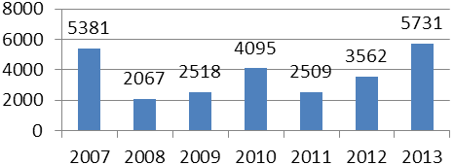
Комисията е определила цели, според които до 2020 г. трябва да бъдат обучени половината от всички практикуващи юристи в ЕС (около 700 000). За да се осъществи това, е необходимо през всяка година до 2020 г. да се обучават най-малко 5 % от всички юристи във всяка държава членка, независимо дали обучението се организира на местно, национално или европейско равнище или от местни, национални или европейски участници. В доклад на Комисията относно европейското съдебно обучение от 2014 г. се посочва, че целта за съдии през 2013 г. е постигната (вж. графиката в горната част на фигура 2—2), докато целта за ежегодно обучение на прокурори е постигната в 19 държави членки.

Фигура 2-3 Брой на съдиите и прокурорите, участвали през 2013 г. в продължаващо обучение в собствената си държава членка и (за прокурори) в чужбина
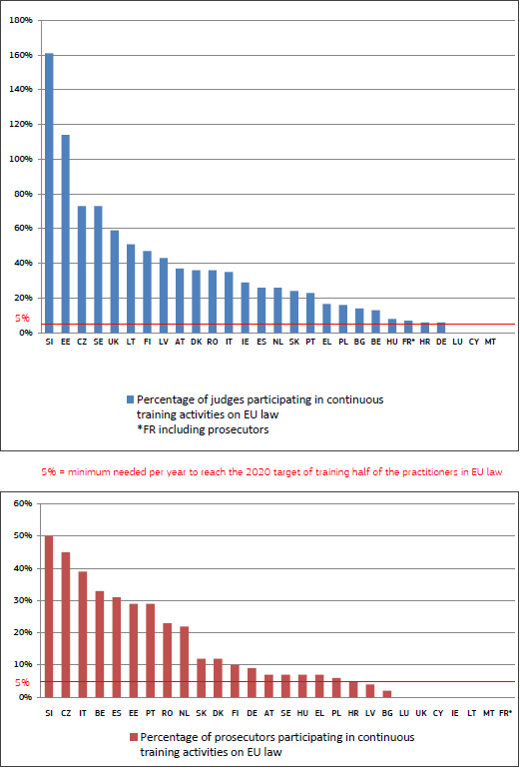
Източник: Европейско съдебно обучение, 2014 г. Данните включват обучение, финансирано чрез други програми на ЕС или чрез агенции на ЕС, като например програмите „Прогрес“, „Гражданско правосъдие“ и „Основни права и гражданство“.
Голяма част от безвъзмездните средства в рамките на ПНП бяха изразходени по проекти, насочени пряко или косвено към правата на жертвите и обвиняемите. Един от основните начини, по които ПНП допринесе за изграждане на взаимно доверие във връзка с правата на жертвите и обвиняемите в ЕС, беше чрез финансиране на платформи на равнище ЕС, работещи в тези области, по-специално:
- Fair Trials International (FTI), която има за цел, наред с други действия, да „породи и подпомага международно движение [мрежа] на защитниците на справедливия съдебен процес [специалисти в областта на правата на човека]“; и
- Victim Support Европа (VSE), която представлява мрежа от национални организации в подкрепа на жертвите, насърчаваща установяването на правата на жертвите и услуги за жертвите в цяла Европа.

Постижения по проектите
Повечето проекти (около 70 %) бяха ефективни при постигането на предложените крайни продукти и целите на проекта. Въпреки това почти една трета не са толкова ефективни, тъй като не са постигнали всичките си цели (вж. таблица 2—2). Само в малък брой случаи (около 5 % от всички приключени проекти) това е повлияло съществено върху постигането на оперативните цели на проекта. Въпреки че някои от срещнатите препятствия се дължат на непредвидени външни фактори, някои от тях е можело да бъдат идентифицирани и смекчени, като част от стратегия за оценка на риска.
Таблица 2-4 Причинители на проблемите с изпълнението, възникнали при проектите
Причинител на проблема | Брой засегнати проекти
Напускане на персонал/недостатъчен персонал | 5
Липса на време | 21
Непредвидено (външно) препятствие | 17
Финансови проблеми/липса на финансиране | 12
Технически причини (например проблеми с цифровите системи, с функционирането на софтуера за електронно правосъдие) | 5
Обстоятелства, които е трябвало да бъдат установени като част от логическия модел (например липса на данни, липса на усвояване от бенефициерите, проблеми със сроковете, съгласуваност с развитието на политиките и др.) | 15
Закъснения от Европейската комисия | 2
Промени в логическия модел | 7
Източник: цялата проектна документация, описана от ICF (n = 334)

Повече от две трети от приключените проекти са изпълнени точно както е планирано, а при една трета са направени поне някои промени в начина на изпълнение на проектите/работните програми в сравнение с оригиналния проект.

УСТОЙЧИВОСТ И ВЪЗМОЖНОСТ ЗА ПРЕХВЪРЛЯНЕ
Оценителите анализираха въпроса дали резултатите, последствията и въздействията, постигнати от проектите, са устойчиви след периода на финансиране на проекта. В оценката са установени три равнища на устойчивост:
- краткосрочна устойчивост, постигната основно чрез разпространение на резултатите от проектите;
- средносрочна устойчивост, която предполага продължаване на резултатите от проектите и/или партньорствата;
- по-дългосрочна устойчивост, постигната основно чрез прехвърляне на резултатите от проекта в други контексти, организации и държави членки с малко или никакво допълнително финансиране.

Продължаване на дейностите и крайните продукти по проекта и разпространение
От общо 121 завършени проекта, в чиито окончателни доклади са демонстрирани някои доказателства за устойчивост, в окончателните доклади на 39 (32 %) се посочва, че проектите ще бъдат продължени изцяло, тъй като е било осигурено допълнително финансиране. Тези 39 проекта се занимават с разработването на инструменти като ECRIS, услуги за подкрепа на жертвите и програми за възстановително правосъдие — т.е. те се занимават със системи или услуги, които са били разработени и за които ще бъде необходимо допълнително финансиране за продължаване на тяхното изпълнение. Все пак това не е валидно за всички проекти в рамките на ПНП. На практика, когато безвъзмездните средства за дейности или за оперативни разходи са били насочени към изследвания, за продължаването на проекта не се изисква непременно финансиране. По същия начин за проекти, насочени към обучение или взаимно обучение, допълнително финансиране ще е необходимо само ако обучението ще бъде разширено с нови участници.
В окончателните доклади на допълнителни 28 проекта е посочено, че проектът ще продължи частично, например когато продължават аспекти на обучението или когато констатациите, произтичащи от проекта, се използват за разработване на или допринасяне за нови проекти. В тези случаи може да се предположи, че е намерено финансиране за това частично продължение. Резултатите от онлайн проучването предполагат, че повечето бенефициери на безвъзмездни средства (71 % или 61 от общо 86 участници в проучването) ще се нуждаят от допълнително финансиране за продължаване на проекта/дейността. В последващи интервюта 25 от 33 интервюирани посочват, че е било необходимо допълнително финансиране за последващи аспекти на проектите, като например обучение и преводи; изпитване на разработените продукти; и прилагане на методологии.
Въпреки това 20 от 33 интервюирани са посочили също така, че елементи като дейности за разпространение на информация и повишаване на осведомеността биха могли да бъдат продължени без допълнително финансиране.
Като цяло разпространението на резултатите от проектите от страна на Комисията е ограничено, тъй като тя разчита преди всичко на своите бенефициери за разпространението на резултатите директно до техните целеви групи и нейните собствени човешки ресурси са запазени основно за финансовото управление. Бяха публикувани някои материали за обучение и пред мониторинга на резултатите беше отдаден приоритет на наблюдението на разходите и бюджетите по проектите. Само някои крайни продукти от проекти за обучение бяха публикувани на портала за електронно правосъдие. На портала за електронно правосъдие бяха качени учебни материали само в случаите, когато продуктите са изчерпателни и значими и попълват празнини (предимно семинари на Европейския институт по публична администрация (EIPA), връзки към уебсайтовете на проектите Европейска мрежа за съдебно обучение и „Изграждане на взаимно доверие“).
Разпространението е изискване, предвидено в поканите за представяне на предложения, и се насърчава от Комисията. В поканите за кандидатстване за безвъзмездни средства за дейности кандидатите се насърчават да покажат план за разпространение. От кандидатите за безвъзмездни средства за оперативни разходи не се изисква да очертаят стратегия за разпространение. От общо 95 участника в онлайн проучването 92 % (87 участници) посочват, че са имали ясен план за разпространение на резултатите от своите проекти/дейности. Анализът на 12 формуляра за кандидатстване за безвъзмездни средства за дейности, обхващащи всички приоритетни области и всички години на програмата, показва, че стратегиите за разпространение се различават като качество.
Количественият анализ на документацията по 334 случая на отпуснати безвъзмездни средства в рамките на ПНП показва, че най-малко 197 (59 %) от всички бенефициери на безвъзмездни средства са реализирали дейности за повишаване на осведомеността или разпространение на информация като част от своите проекти/работни програми. Анализът на крайните продукти от проектите (вж. фигура 2—3), отчетени в окончателните доклади на бенефициерите на безвъзмездни средства, показва, че основните инструменти за разпространение са събития, бюлетини или брошури и други крайни продукти. Някои бенефициери на безвъзмездни средства също така са създали уебсайтове за разпространение на информация по проекта, но към момента на оценяването е установено, че не всички уебсайтове по проекти са поддържани след приключването на проекта.

Фигура 2-4 Крайни продукти от дейности за разпространение на информация и повишаване на осведомеността (n = 221)
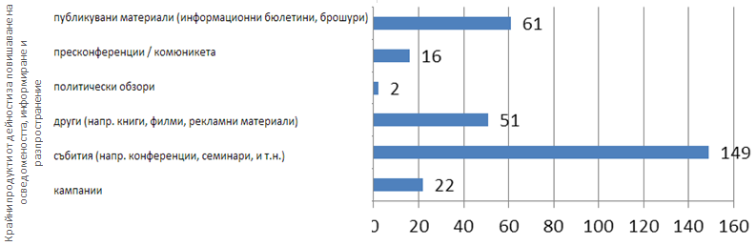
Източник: анализ на 221 случая на отпуснати безвъзмездни средства, за които са били предоставени окончателни доклади.
Въпреки това фактът, че тези дейности са били ефективни за привличане на вниманието на политиците и увеличаване на контактите между органите в различни държави членки, показва, че разпространението е ефективно поне донякъде. Общо 44 участници в онлайн проучването съобщават, че вече успешно са приложили крайните продукти в държави членки, различни от собствената им държава. 29 също така съобщават, че резултатите от проекта/дейностите са послужили за дейности на политиките в една или повече други държави.

Продължаване на партньорствата след приключване на проекта
Въз основа на информацията в окончателните доклади 17 партньорства, функциониращи с цел привеждане в изпълнение на безвъзмездните средства в рамките на ПНП, ще продължат да функционират изцяло или частично след приключването на проекта. Вероятно обаче броят на партньорствата, които продължават, е по-висок, тъй като 71 от 91 участника в онлайн проучването (78 %) посочват, че партньорството им вече продължава или вероятно ще продължи и след приключването на проекта. Друг фактор са положителните отзиви на бенефициерите на безвъзмездни средства, интервюирани и участвали в онлайн проучването, относно ползите от партньорствата в рамките на ПНП. Данните от последващите интервюта с бенефициерите на безвъзмездни средства показват, че някои от тези партньорства вече са били формирани преди началото на проекта. Този предишен опит от партньорството е помогнал за улесняване на изграждането на екип, комуникацията в екипа и решаването на проблеми и е улеснил създаването на първоначалните контакти в рамките на новия проект. Не са събрани данни за причините за прекъсване на партньорствата.

Потенциална устойчивост и възможност за прехвърляне на крайните продукти
Разпространяването на крайните продукти и резултатите сред широка аудитория може да увеличи тяхната устойчивост. Много от крайните продукти вече са били предназначени за използване на равнище ЕС (например съдебното обучение в рамките на Европейската мрежа за съдебно обучение е предназначено за участници от много държави членки, а порталът за електронно правосъдие — за използване от аудитории във всички държави членки). За някои от резултатите, които не са били предназначени за прилагане в целия ЕС, са предвидени други начини за прехвърляне в други държави членки.
За бенефициерите на безвъзмездни средства е било трудно да докажат устойчивостта на своите проекти в окончателните доклади. Това се дължи на факта, че между приключването на проекта и крайния срок за отчитане е имало само два или три месеца, което всъщност не е достатъчно време, за да се покаже устойчивост.
Много от партньорите по проектите, интервюирани за оценката, посочват, че техните проекти са разработени около ясни продукти или крайни резултати, много от които ще бъдат или могат да бъдат прехвърлени в други държави членки. Общо 70 от 89 участници в онлайн проучването също така са изразили мнението, че всички или някои крайни продукти могат да бъдат използвани без никакви промени в повече от една държава, а други 22 съобщават, че крайните продукти могат да бъдат прехвърлени в повече от една държава с някои малки промени. Повече от две трети (61 участници) са съобщили също така, че резултатите от проекта/дейностите могат да бъдат включени в дейностите на политиките в една или повече други държави.
Интервюираните са посочили също така факторите, които могат да бъдат пречка за пълното прехвърляне на резултатите. Те включват адаптиране към специфичното законодателство на държавите; изисквания за превод; зрелостта на съдебните системи на другите държави членки; степента на приоритизиране на определена тема в дневния ред на дадена държава членка; и необходимостта от конкретен краен продукт по проекта (т.е. инструмент или метод за обучение).

ЕФИКАСНОСТ И ВЪЗМОЖНОСТ ЗА ОПРОСТЯВАНЕ
В този раздел се прави оценка на ефикасността на програмата от гледна точка на:
- достатъчността и ефикасността на наличните финансови ресурси;
- целесъобразността на изразходваните средства с оглед на постигнатите положителни въздействия;
- степента, до която разпределението на средствата между различните инструменти за финансиране е подходящо и достатъчно за изпълнение на целите на проекта.
В този раздел се прави преглед и на ефективността на управлението на Комисията и се оценяват възможностите за опростяване на управлението на програмата.

Достатъчност и ефикасност на наличните финансови ресурси
Анализът показа, че предоставеният бюджет за постигане на целите е достатъчен, като се има предвид, че целите на програмата са добре формулирани и не са прекомерно амбициозни. Бенефициерите на безвъзмездни средства също така съобщават, че като цяло безвъзмездните средства са били достатъчни, за да им позволят да реализират своите цели и да постигнат промяна в своята област.
Сравнението между отпуснатите средства и поетите (окончателни) задължения за финансиране показва, че непълно усвояване на средства по проектите се наблюдава в началото на програмата: поетите задължения на покана за представяне на предложения системно са по-ниски от първоначално разпределените средства, въпреки че при по-късните покани настъпват някои подобрения (вж. фигура 2—4). Причината за това първоначално несъответствие е това, че ПНП е нова програма, насочена към група заинтересовани страни, която има сравнително малко опит с кандидатстването за финансиране. Използваните инструменти за финансиране следват ясна логика и като цяло са били използвани ефективно.

Фигура 2-5 Общ размер на разпределените средства, поетите ангажименти и изплатените към днешна дата средства в рамките на ПНП и общ размер на поетите прекомерни или недостатъчни ангажименти и непълното усвояване по покани за представяне на предложения (безвъзмездни средства за действия в горната графика, безвъзмездни средства за оперативни разходи в долната графика)
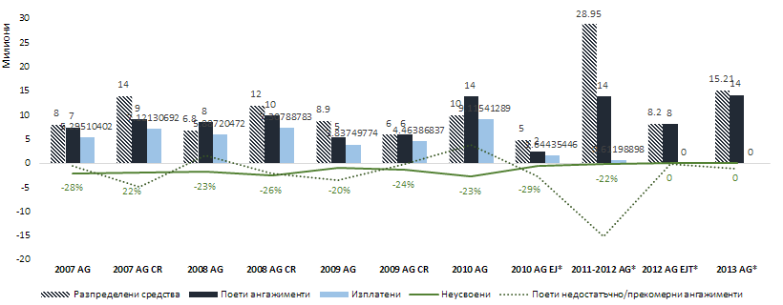

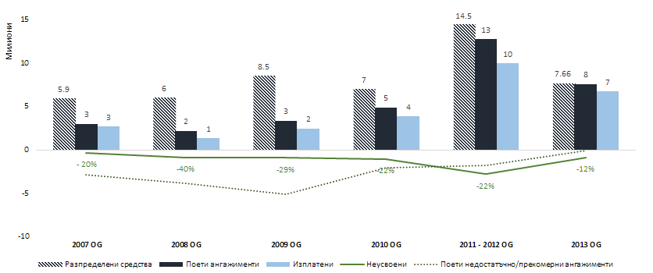
Забележка: Данните за безвъзмездните средства за оперативни разходи включват и рамковите споразумения за партньорство и безвъзмездните средства за оперативни разходи за организации в монополно положение. Данните за разпределените средства и проектите, финансирани през периода 2011—2012 г., са обединени. Непълното усвояване се изчислява като разликата между поетите ангажименти за финансиране и разплатените средства за всички приключени проекти. * Не всички проекти са приключени (данните за разходите и непълното усвояване се отнасят само за приключени проекти). CR — регистри за съдимост, EJ — електронно правосъдие, EJT — европейско съдебно обучение.

Изразходени средства спрямо постигнатите въздействия
В рамките на ПНП бяха отпуснати 131 милиона евро за финансиране на 334 предимно транснационални проекта с участието на над 1 200 водещи и партньорски организации. В крайна сметка, с допълнителни 21 милиона евро, в рамките на ПНП са финансирани 174 проекти по обществени поръчки. Това също допринася за общите и специфичните цели на програмата, например чрез подкрепа за подготовката на законодателство; събиране на експерти, за да бъдат обсъдени някои препятствия; и разпространение на ключови послания.
Очакваните въздействия от ПНП следваше да допринесат за създаването на европейско пространство на правосъдие в наказателноправната сфера въз основа на взаимно признаване и доверие. Очакваните резултати бяха свързани с укрепване на съдебното сътрудничество; подкрепа за европейските мрежи, които работят за насърчаване на наказателното правосъдие на ЕС; по-нататъшното развитие на трансграничното обучение за специалисти; и укрепване на взаимното доверие, така че да бъдат защитени правата на жертвите и обвиняемите.
Макар че очакваните въздействия без съмнение бяха амбициозни и представляваха предизвикателство, ресурсите в рамките на ПНП имат известен принос, макар и трудно измерим, за по-широката цел на ЕС за изграждане на европейско пространство на правосъдие чрез добавянето на специално финансиране, което допълва набора от други средства (например законодателство, политика, агенции на ЕС). С програмата също така беше оказана помощ на Комисията за осъществяване на няколко цели на ЕС, които са част от европейското пространство на правосъдие. Анализът на приключените проекти, за които е предоставена информация, показва, че за 73 % от приключените дейности в случаите на отпуснати безвъзмездни средства за дейности и за оперативни разходи има данни за получени резултати и въздействия, докато само за 16 % от тях няма такива данни.
Въпреки че събраната като част от оценката информация все още не е достатъчна, за да се заключи категорично, че средствата, изразходвани по програмата, са разумни с оглед на постигнатите резултати и въздействия, установените резултати и въздействия със сигурност предполагат, че разходите са разумни, когато се вземат предвид вече докладваните в критерий „ефективност“ постижения по програмата.

Целесъобразност на разпределението на средствата между различните инструменти за финансиране
Според годишните работни програми общият размер на бюджетните средства за изпълнение на програмата ПНП за периода 2007—2013 г. е 196 милиона евро, средно по 28 милиона евро годишно. Най-голям дял от финансирането е разпределен за безвъзмездни средства за дейности (115 милиона евро или 58 % от общата стойност на програмата), следвани от безвъзмездни средства за оперативни разходи (50 милиона евро или 25 %). Първоначалното разпределение за обществени поръчки е 32 милиона евро или 16 % от общия размер. Въпреки това прегледът на сумите, отпуснати чрез покани за представяне на предложения, показва, че за безвъзмездни средства за дейности са били отпуснати общо 123 милиона евро, което е с около 8 милиона евро повече от първоначално планираното в годишните работни програми (вж. таблица 1—1 и таблица 1—2).
Относително ниският брой на заявленията за всяка покана и високата им успеваемост по-специално за първите покани за кандидатстване за безвъзмездни средства за дейности (67 % за безвъзмездните средства за дейности през 2007 г., 87 % за безвъзмездните средства за дейности за регистри за съдимост (CR) през 2007 г., 48 % за безвъзмездните средства за дейности през 2008 г. и 77 % за безвъзмездните средства за дейности за CR през 2008 г.) отново сочат относително ниска първоначална популярност на програмата и евентуални затруднения при привличането на кандидатстващи заинтересовани страни (вж. фигура 2—5).

Фигура 2-6 Избрани кандидатури за отпускане на безвъзмездни средства като дял от общия брой заявления, подадени за всяка покана
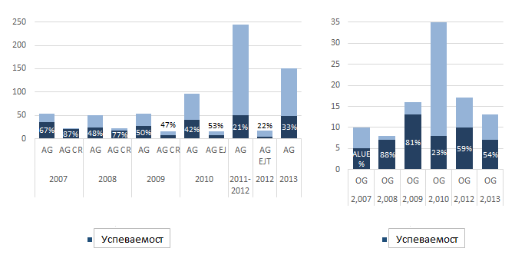

Когато се разглежда степента на усвояване на безвъзмездни средства за дейности и безвъзмездни средства за оперативни разходи (т.е. плащанията като дял от поетите ангажименти), се оказва, че като цяло отпуснатите бюджети са били малко по-високи от размера, който бенефициерът на безвъзмездните средства може успешно да усвои и превърне в резултати. Средната степен на усвояване е 76 % за безвъзмездни средства за дейности и 80 % за безвъзмездни средства за оперативни разходи. При безвъзмездните средства за оперативни разходи също беше отбелязано известно подобрение във времето и съответно намаляване на непълното усвояване. По отношение на обществените поръчки данните показват, че от първоначално разпределените 32 милиона евро ангажименти са поети за 21 милиона евро. Това предполага, че предоставеното финансиране като цяло е било достатъчно.
В допълнение, с оглед на специфичните целеви групи от заинтересовани страни, съществува риск от достигане на техния „пълен капацитет за усвояване“ за този тип финансиране. Причините за това са две:
- относително ограниченият брой на такива заинтересовани страни (за разлика от програми като „Дафне III“, за които има много по-голямо търсене поради много по-голямото разнообразие и по-големия брой целеви заинтересовани страни);
- за много участници усвояването на безвъзмездните средства се извършва в допълнение към техните „ежедневни“ дейности.

Управление на Комисията и възможност за опростяване
Въз основа на резултатите от онлайн проучването изискванията към кандидатите за получаване на достъп до финансиране в рамките на ПНП като цяло се считат за подходящи, както е представено на фигура 2—6 по-долу.
Фигура 2-7 Отговори на онлайн проучването, свързани с възприятията за подкрепата на Комисията по време на процеса на кандидатстване
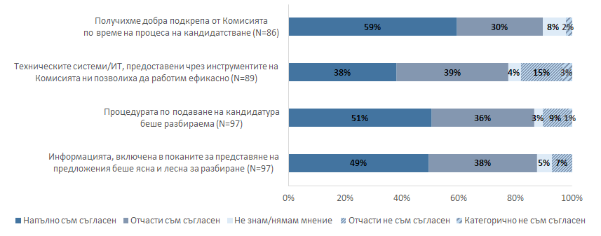
Източник: Проучване за последващата оценка на петте програми на ГД „Правосъдие“ за периода 2007—2013 г. Въпрос 36: По отношение на управлението на Комисията на петте програми, включително мониторинга и оценката на Комисията на вашия проект/дейност, моля коментирайте следното твърдение: [твърденията в графиката]
Информацията, предоставена в поканите за представяне на предложения, е била лесно разбираема през целия период на финансиране, с обяснения на различните елементи, свързани с прилагането. Въпреки това с течение на времето обемът на документа е нараснал, отчасти в отражение на повишената степен на детайлност, изисквана във формуляра за кандидатстване, броя на представените приоритети и въвеждането през 2008 г. на ИТ системата за електронна регистрация и оценка на предложенията онлайн (PRIAMOS). Информацията, включена в поканите, е била ясна и лесна за разбиране според повечето от участниците в онлайн проучването (т.е. 87 % от участниците са отговорили „напълно съм съгласен“ и „съгласен съм“ за двете твърдения). За поканата от 2013 г. бяха въведени единни указания за кандидатите, обхващащи петте програми на ГД „Правосъдие“, програма „Предотвратяване и борба с престъпността“ и програма „Прогрес“. Единните указания допринесоха за опростяване и ефикасност в полза на кандидатите, подаващи предложения за различни проекти.
По време на програмата във формуляра за кандидатстване се изисква кандидатите да опишат проекта по отношение на общата информация за проекта; изпълнението; финансовото управление; резултатите; оценката; и разпространението на резултатите.
В допълнение от кандидатите се изисква да попълнят формуляри за бюджетна оценка, анализ на разходите за персонал и декларация за партньорство. От 2010 г. нататък от кандидатите се изисква също така да предоставят показатели за оценка на резултатите; да предоставят доказателства за предишен опит по програми; както и да предоставят повече данни относно партньорите и работните процеси.
Това увеличава потенциала за качество на проектите, като мотивира кандидатите да разработят по-строги планове и оценки на разходите за всяка една от своите дейности.
По-голямата част от участниците в проучването изглежда не са срещнали неудобства с процеса на кандидатстване (т.е. с подаването на заявлението и във връзка с информацията, включена в поканите). Въпреки това на въпроса дали са потърсили помощ от лица със специализирани знания и опит относно процедурите едва 45 % от участниците са изразили пълно или частично несъгласие. 35 % от участниците знаят за организации/проекти/специалисти, които не са отговорили на поканата за представяне на предложения поради сложните/трудно изпълнимите изисквания, докато едва 21 % посочват, че не знаят за такива организации/проекти/специалисти. Като цяло изискванията за докладване (както за финансовите, така и за нефинансовите аспекти на проектите) са оценени като подходящи от по-голямата част от участниците (81 от общо 95 или 85 %).
Мерките за мониторинг на Комисията са оценени като добри и полезни поне в някаква степен по време на изпълнението на проекта/дейностите от около 79 % от участниците в онлайн проучването (71 от общо 90 или 79 %), докато 21 % не са напълно удовлетворени (причините са следните: финансовите правила са твърде сложни, поради което финансовата отчетност става сложна за бенефициерите; процесът на мониторинг е твърде бюрократичен; службите на Комисията понякога са давали различаващи се отговори по време на жизнения цикъл на проекта). Изискването за представяне на доклад за напредъка беше въведено в поканата за периода 2011—2012 г. Това направи отчетността по-ефективна. Окончателното отчитане е доста просто упражнение, състоящо се от описание на резултатите от проекта, включително срещнатите проблеми и използваните методи.
Като цяло управлението на Комисията стана по-ефективно с течение на времето благодарение на въвеждането на единното звено, натоварено с управление на програмата; публикуването на наръчник за служителите на Комисията; и косвено, чрез разпространението на ръководство за управление на проекти с поканата от 2011 г.
Като цяло опитът на бенефициерите на безвъзмездни средства от сътрудничеството с Комисията е положителен. Изискванията за кандидатстване за безвъзмездни средства следват сходен процес като при други програми, управлявани централно от Комисията, и налагат предоставянето на по-подробна информация, считано от поканата от 2010 г., което е от полза за качеството на заявленията и проектите. Промените в отчетността също така създадоха по-балансиран подход между финансовата обосновка, от една страна, и оценката на действителните резултати и потенциалните въздействия на проектите, от друга страна.

ЕВРОПЕЙСКА ДОБАВЕНА СТОЙНОСТ
Под европейска добавена стойност се има предвид степента, в която европейският характер на програмата носи стойност за съответните заинтересовани страни, както и степента, в която ЕС има сравнително предимство пред националните и международните участници, работещи в областта. На първо място са разгледани европейският характер и географският обхват на програмата. Това е отправна точка за установяване на европейска добавена стойност. След това европейската добавена стойност се анализира от гледна точка на крайните продукти, които са донесли стойност за ЕС и за бенефициерите. Все още обаче не е възможно да се установи и измери европейската добавена стойност от гледна точка на въздействието.
Програмата ПНП имаше силно изразено транснационално измерение. Това се потвърждава от целите на програмата и от вида на дейностите, считани за допустими, както е подчертано в решението на Съвета от 2007 г. В член 4 от решението се посочва, че ПНП „поддържа […] конкретни транснационални проекти в интерес на Съюза, представени от поне две държави членки или от поне една държава членка и една друга страна, която може да бъде или присъединяваща се страна, или страна кандидатка […].“ ПНП е свързана и с голям брой платформи на ЕС. Допустимите дейности включват и национални проекти.

Географски обхват и участие на държавите членки
В ПНП участваха всички държави членки. Като цяло дейностите имаха доста добър географски обхват в рамките на ЕС. Някои държави членки получиха по-голям брой грантове и участваха в по-голям брой финансирани партньорства, отколкото други.

На фигура 2—7 по-долу е представено географското местоположение на организациите, участвали в проекти в рамките на ПНП, по държави членки. Водещите организации са концентрирани в четири държави членки: Италия, Белгия, Обединеното кралство и Германия. Взети заедно, тези държави ръководят 48 % (161) от всички проекти. Много мрежи/платформи на ЕС са регистрирани в Белгия. Няма проекти, ръководени от организации със седалище в Хърватия. По отношение на партньорските организации разпределението сред държавите членки е по-равномерно: участвали са 15 от всички държави членки, като са представени повече от 25 партньорски организации.

Фигура 2-8 Общ брой на организациите, участващи в ПНП, по държави членки, включително водещи (вляво) и партньорски (вдясно) организации
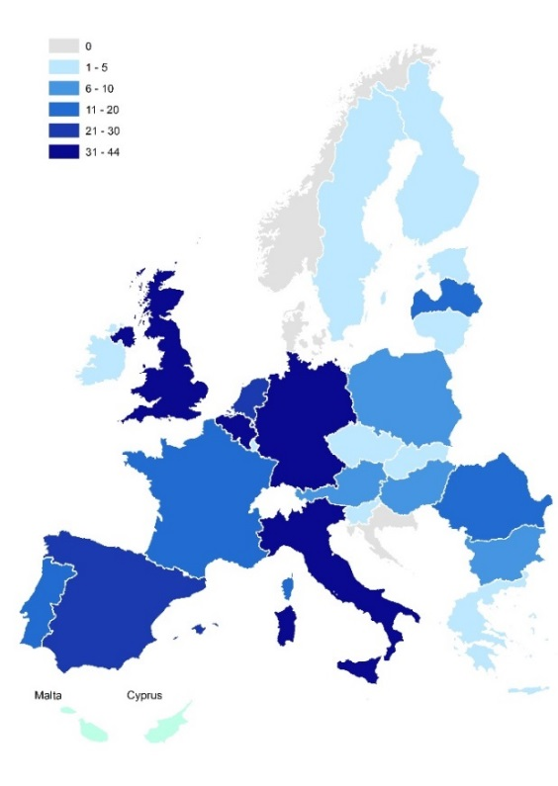 | 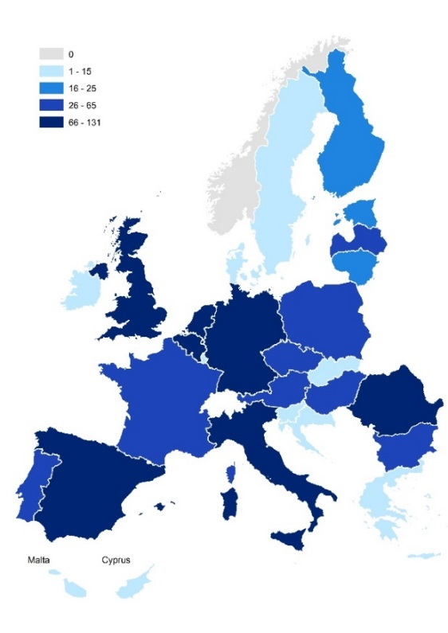

Освен това, макар че водещите организации развиват средно по-голям брой партньорства с организации от собствената си държава членка, отколкото с организации от други държави — членки на ЕС, в резултат на програмата бяха развити до 826 транснационални партньорства. Средният брой на транснационалните партньорства за всяка държава членка е малко под 32, като всяка от организациите със седалище в Белгия, Германия, Италия, Испания и Обединеното кралство си партнира с над 100 организации от други държави — членки на ЕС.
По отношение на структурата на партньорството Германия, Испания, Обединеното кралство, Белгия и Италия са държавите членки, чиито организации си партнират с организации в най-голям брой различни държави членки, като всяка от тези държави има организации, сътрудничещи си с партньорски организации от 21—26 различни държави от ЕС.
На фигура 2—8 по-долу е очертана структурата на партньорството за проектите, водени от Германия, Италия и Обединеното кралство, тъй като това са трите държави членки с най-големия брой водещи организации. Водещите организации от Германия си партнират с 26 различни държави — членки на ЕС (без Германия), докато организациите от Обединеното кралство си партнират с 23, а организациите от Италия — с 21 други държави членки.

Фигура 2-9 Структура на партньорството за трите държави членки с най-голям брой водещи организации
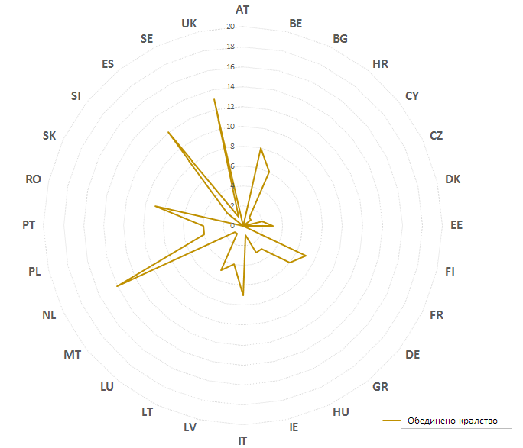 | 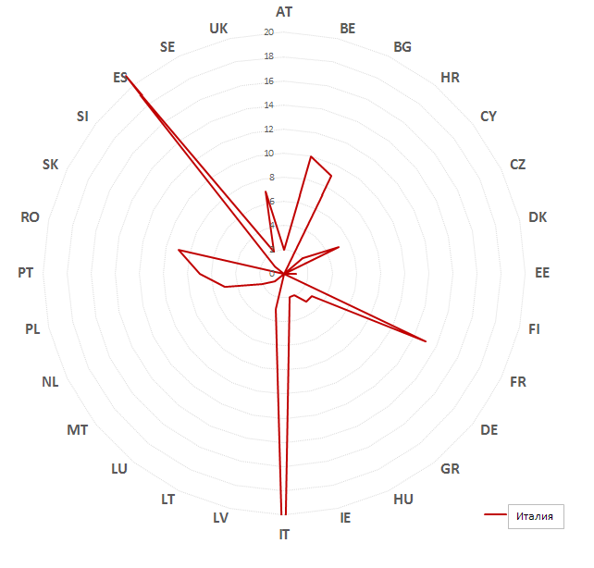
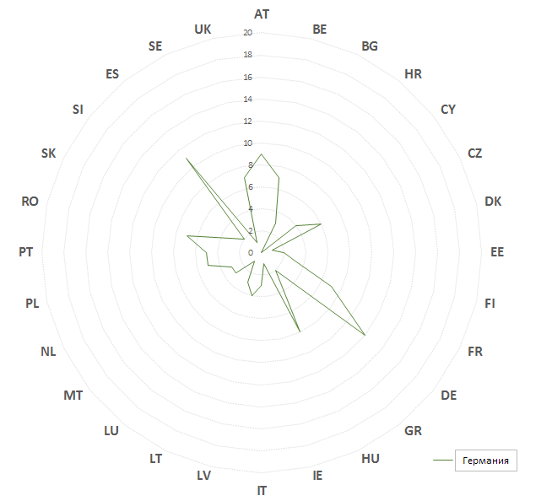

Добавена стойност за ЕС и за бенефициерите на безвъзмездни средства
Европейската добавена стойност на програмата за бенефициерите на безвъзмездни средства се състои във факта, че им се предоставя достъп до финансиране, което да ги подпомогне в изпълнението на задълженията им, произтичащи от правото на ЕС, например чрез обучение, инструменти и изследвания, за да установят как могат да се намалят пречките пред прилагането на законодателството на ЕС, но също така и за да получат необходимите знания за добри практики, които могат да помогнат на бенефициерите по места. Чрез програмата също така беше улеснено съдебното сътрудничество, което е от полза за онези национални органи и представители на съдебната власт, на които може да се наложи да работят по транснационални дела или дела, свързани със законодателството на ЕС в областта на наказателното правосъдие. По програмата беше подкрепено и взаимното обучение между държавите членки.
На фигура 2—9 са показани резултатите от онлайн проучването на мненията на бенефициерите на безвъзмездни средства за предимствата на транснационалните партньорства в рамките на ПНП.

Фигура 2-10 Аспекти, привнесени от транснационалното партньорство в организациите, изпълняващи проекти в рамките на ПНП
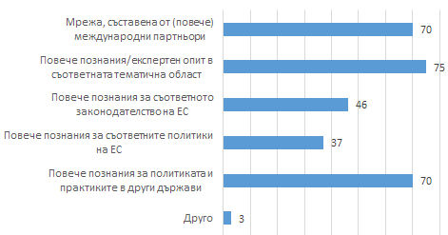
Източник: Проучване за последващата оценка на петте програми на ГД „Правосъдие“ за периода 2007—2013 г. N = 59. Въпрос 29в: С какво транснационалното партньорство обогати вашата организация? (моля, изберете всички приложими възможности)

Транснационалното измерение на ПНП зависеше до известна степен и от добрите работни отношения, установени в рамките на партньорствата. Допитването показа, че като цяло партньорите са доволни от партньорството, създадено в контекста на проектите по ПНП. По-конкретно, участниците изразиха удовлетворение от разпределението на задачите между партньорите, броя на организациите, участващи в изпълнението на проектите, обмена на опит и изводи, както и от комуникацията като цяло. Повече от половината от участниците в проучването (62 %) всъщност са посочили, че би било полезно да се включат повече организации от други държави членки — действително това би могло да умножи полезните въздействия.

От общо 282 безвъзмездни средства за дейности 40 бяха национални. 33 от тях бяха насочени към изграждането на регистри за съдимост, които да са съвместими с ECRIS. Три проекта бяха насочени към намирането на новаторски решения за справяне с проблеми на ЕС (т.е. постоянна структура за подкрепа на съдиите, работещи с европейски заповеди за арест, нови методи за тълкуване на присъди и престъпления в рамките на ЕС и система за предотвратяване на самоубийства за местата за лишаване от свобода), а четири бяха проучвания за преглед на прилагането на законодателството на ЕС или на обучението в ЕС. Крайните продукти бяха разпространени в целия ЕС и донесоха видима европейска стойност.

На последно място, може да се предположи, че значителна част от дейностите, разработени в рамките на ПНП, нямаше да бъдат разработени в нейно отсъствие, тъй като програмата създаде търсене за нови дейности. Участващите организации полагаха големи усилия за намиране на национални възможности за финансиране, за да поддържат дейността си, особено след скорошната финансова и икономическа криза, или за да развият други проекти в областта на правосъдието. Повечето проекти/дейности не получиха допълнително финансиране от други инструменти. Освен това 77 % от участниците в онлайн проучването са посочили, че проектът/дейностите не биха били реализирани без финансирането от ЕС; само шест души (6 %) са посочили, че те биха били реализирани независимо от получаването на финансирането от ЕС.

ЗАКЛЮЧЕНИЯ

Релевантност на програмата
- Конкретните цели и приоритети на програмата са до голяма степен конкретни, постижими и реалистични, но те не винаги са измерими или обвързани със срокове.
- Тъй като приоритетните области на поканите за представяне на предложения бяха придружени от описание на очакваното съдържание на проектите, това ги направи по-конкретни и помогна на кандидатите за безвъзмездни средства да гарантират, че техните проекти са значими за целите на ЕС. Освен това, тъй като приоритетните области следваха стриктно целите на програмата и целите на политиката на ЕС, беше лесно избраните дейности да бъдат насочени също и към тези цели.
- Услугите, възложени като обществени поръчки с финансиране в рамките на ПНП, също бяха особено значими за програмата и по-широките цели на ЕС, тъй като те бяха насочени главно към разработването на инструменти за електронно правосъдие (по-специално портала за електронно правосъдие и неговите модули) или към научни изследвания за подпомагане на разработването на законодателството и политиката.
- Анализът на формулярите за кандидатстване за безвъзмездни средства и на информацията, събрана чрез консултации с бенефициерите, показва, че много бенефициери на безвъзмездни средства не са изготвили своите проекти въз основа на оценка на нуждите или не са предоставили достатъчно доказателства в подкрепа на своята оценка на нуждите във формуляра за кандидатстване. Това води до риск да е имало по-подходящи или полезни подходи за постигане на целите на проектите, които обаче не са били предложени.
- Независимо от това според докладваното от бенефициерите на безвъзмездни средства крайните бенефициери са отговорили положително на проектите, което показва, че те считат дейностите за значими. Това обаче не може да бъде потвърдено, без да бъдат събрани независимите становища на крайните бенефициери.

Съгласуваност и взаимно допълване
- Беше постигнато почти пълно взаимно допълване на ПНП с други програми и интервенции на ЕС, въпреки че при няколко проекта съществуваше риск от припокриване с дейностите по други интервенции на ЕС.
- Взаимното допълване беше постигнато чрез механизми, които Комисията въведе на етапа на разработване на програмата и на етапа на разработване на поканите за представяне на предложения.
- С изключение на споделянето на ресурси (т.е. портала за електронно правосъдие) с програма „Гражданско правосъдие“ (JCIV), Комисията не приложи механизми за подобряване на взаимното допълване на етапите на програмния цикъл, свързани с подбора, мониторинга и докладването по проектите.

Ефективност
- Като цяло осъществените дейности бяха насочени към целите на програмата, и по-специално към конкретните цели обучение на магистрати и съдебно сътрудничество.
- Проектите, в които бяха привлечени политици чрез консултации на етапа на разработване, чрез брифинги, срещи или включването им в управителния съвет на проекта, допринесоха за постигането на предвидените резултати по програмата, а именно политиците да използват крайните продукти от проекта при формулирането на нови или коригирането на съществуващи политики или законодателство.
- Трудно е да се оцени степента, в която са реализирани крайните продукти от проектите (в сравнение с планираните крайни продукти). Това е така, защото изискването кандидатите за безвъзмездни средства да определят измерима цел за своите крайни продукти беше въведено от Комисията едва към края на програмата и все още няма на разположение окончателни доклади за тези проекти.
- Въпреки това, въз основа на докладваните собствени оценки на бенефициерите на безвъзмездни средства (в окончателните доклади и чрез консултациите, проведени за тази оценка), се оказва, че повечето проекти (около 70 %) са ефективни, като са постигнали предложените крайни продукти, но почти една трета не са толкова ефективни, тъй като не са постигнали всичките си цели.

Устойчивост
- Като цяло усилията на Комисията за разпространение на резултатите от проектите бяха ограничени, освен по отношение на материалите за обучение, някои от които бяха публикувани на портала за електронно правосъдие. Комисията разчиташе преди всичко на своите бенефициери за разпространението на резултатите директно до техните целеви групи и нейните собствени човешки ресурси бяха запазени основно за финансовото управление.
- Трудно е да се направи пълна оценка на ефективността на дейностите по разпространение на бенефициерите на безвъзмездни средства, без да се направи допитване до целевите групи: информацията в окончателното отчитане за броя на достигнатите ползватели и целеви групи не е изчерпателна, тъй като отчитането на такава информация не беше задължение по програмата. Независимо от това фактът, че тези дейности са били ефективни за привличане на вниманието на политиците и увеличаване на контактите между органите в различни държави членки, показва, че разпространението е ефективно поне донякъде.
- От 219 прегледани безвъзмездни средства за дейности и безвъзмездни средства за оперативни разходи, за които има на разположение окончателни доклади, при 121 (55 %) са налице някои доказателства за устойчивост: защото е осигурено по-нататъшно финансиране на проекта, защото някои дейности ще продължат, защото партньорството ще продължи (отчасти или изцяло) или защото крайните продукти и резултатите от проекта ще продължат да се използват.
- Делът на проектите (32 %), за които е установено допълнително финансиране за продължаване на проекта (според окончателните доклади), се разглежда като особено положителен. Това все пак не е изненадващо, като се има предвид, че крайните продукти, получени в резултат на проектите в рамките на ПНП, често бяха насочени към национални органи и публични служби, които са в състояние да намерят последващо финансиране за полезните крайни продукти.

Ефикасност
- Предоставеното финансиране в рамките на ПНП беше достатъчно и би могло да бъде по-малко както за безвъзмездните средства за дейности, така и за безвъзмездните средства за оперативни разходи с оглед на факта, че това е „нова“ програма, насочена към „нова“ и сравнително неопитна група заинтересовани страни. Поетите задължения системно са по-ниски от първоначално разпределените средства, въпреки че се наблюдават някои подобрения.
- Въз основа на наличната информация за финансирането изглежда парите на разположение са били достатъчни, така че безвъзмездните средства да постигнат своите цели.
- Що се отнася до възможността за опростяване, управлението на Комисията стана по-ефективно с течение на времето и опитът на бенефициерите на безвъзмездни средства от сътрудничеството с Комисията е положителен.
- Степента на детайлност във формуляра за кандидатстване беше увеличена при поканите от 2010 г. нататък, което беше от полза както за Комисията (по отношение на качеството и полезността на докладите), така и за кандидатите (тъй като им даваше възможност да планират и разчетат дейностите си с по-голяма точност). Това прецизиране включваше въвеждането на работни процеси. Изискванията за докладване (както за финансовите, така и за нефинансовите аспекти на проектите) са оценени като подходящи от преобладаващата част от участниците (85 %). Мерките за мониторинг на Комисията са оценени като добри и полезни поне в някаква степен по време на изпълнението на проекта/дейностите от около 79 % от участниците в онлайн проучването.

Европейска добавена стойност
- Европейският характер на програма „Наказателно правосъдие“ се проявяваше чрез силно изразеното транснационално измерение с участието на всички държави — членки на ЕС.
- Транснационалните партньорства допринесоха също така за постигането на целите на програмата, например подобряване на трансграничното сътрудничество и спомагане за разработването и разпространението на добри практики, и в по-малка степен, за по-добро познаване на съответното законодателство и политики на ЕС.
- Европейската добавена стойност на програмата за бенефициерите на безвъзмездни средства се състоеше във факта, че програмата им предоставяше достъп до финансиране, което да ги подпомогне в изпълнението на задълженията им съгласно законодателството на ЕС. Беше уместно ЕС да стимулира и улеснява изпълнението на тези задължения — както и постигането на целите на ЕС — чрез този фонд.

Основни препоръки
- По-добро определяне на приоритетите: Комисията трябва да инвестират повече време и човешки ресурси в процеса на определяне на приоритети, за да се гарантира, че приоритетите могат да бъдат постигнати в достатъчна степен в рамките на целевия бюджет.
- Реалистични оценки на рисковете за проекта и по-добри стратегии за намаляване на риска: Комисията следва да наблюдава по-ефективно рисковете през цялата продължителност на проекта, например като иска кратки доклади за напредъка, в които се идентифицират всички потенциални рискове още с възникването им в хода на изпълнението на проекта.
- Засилване, във връзка с мониторинга и оценяването, на акцента върху оценката на въздействието на всички равнища, а не само върху крайните продукти. Това е съпътствано от необходимостта да се събират, анализират и използват обективни и независими доказателства за целите на извършването на оценки на проектите и програмата. Засилване на акцента върху оценката на нуждите, към които е насочен всеки проект.
- Проучване на начините за подобряване на усвояването на крайните продукти, резултатите и добрите практики по проектите от други организации, включително в други държави членки, в това число и повече средства за преводи, комуникация и разпространение.
- Прецизиране на интервенционната логика на програмата; в допълнение към обхвата на програмата и нейните общи и конкретни цели и приоритети, видовете дейности и видовете интервенции и мерки за изпълнение, Комисията се стреми да прецизира интервенционната логика и да определи ясно, точно и конкретно отношенията между обосновката, целите, входните и изходните данни, бенефициерите, очакваните резултати и въздействия при всяко бъдещо продължаване на програмата.

Член 16, параграф 3, буква г) от Решение 2007/126/ПВР на Съвета от 12 февруари 2007 г. за създаване за периода 2007—2013 г., като част от Общата програма за основни права и правосъдие, на специална програма „Наказателно правосъдие“. http://eur-lex.europa.eu/legal-content/bg/TXT/HTML/?uri=CELEX:32007D0126&from=bg
Еx post докладът за оценка, изготвен от независимия оценител, е публикуван на следните адреси: основен доклад: http://ec.europa.eu/justice/grants1/files/expost_evaluations_2007_2013/jpen_programme_evaluation_final_report.pdf, приложения: http://ec.europa.eu/justice/grants1/files/expost_evaluations_2007_2013/jpen_annex_1_quantitative_analysis.pdf, http://ec.europa.eu/justice/grants1/files/expost_evaluations_2007_2013/jpen_annex_2.pdf Междинният доклад за оценка, изготвен от независимия оценител, е публикуван на следния адрес: http://eur-lex.europa.eu/legal-content/BG/TXT/PDF/?uri=CELEX:52011DC0255&qid=1480934203521&from=EN
Член 7 от Решение 2007/126/ПВР на Съвета от 12 февруари 2007 г. за създаване за периода 2007—2013 г., като част от Общата програма за основни права и правосъдие, на специална програма „Наказателно правосъдие“, http://eur-lex.europa.eu/legal-content/bg/TXT/HTML/?uri=CELEX:32007D0126&from=bg
Член 6 от Решение 2007/126/ПВР на Съвета от 12 февруари 2007 г. за създаване за периода 2007—2013 г., като част от Общата програма за основни права и правосъдие, на специална програма „Наказателно правосъдие“, http://eur-lex.europa.eu/legal-content/bg/TXT/HTML/?uri=CELEX:32007D0126&from=bg
Съгласно член 13 от Решение 2007/126/ПВР на Съвета от 12 февруари 2007 г. за създаване за периода 2007—2013 г., като част от Общата програма за основни права и правосъдие, на специална програма „Наказателно правосъдие“ „[б]юджетните ресурси, които са определени за предвидените в програмата дейности, се вписват в годишните бюджетни кредити от общия бюджет на Европейския съюз. Наличните отпуснати бюджетни кредити се разрешават от бюджетния орган в рамките на финансовата рамка.“
Разпределените безвъзмездни средства за оперативни разходи включват и парите, разпределени на субекти в монополно положение и рамкови споразумения за партньорство.
Ex post оценка на пет програми, осъществени в рамките на финансовата перспектива за периода 2007—2013 г. Оценка на специална програма: програма „Наказателно правосъдие“ (ПНП), ICF, 28 юли 2015 г., стр. 2, http://ec.europa.eu/justice/grants1/files/expost_evaluations_2007_2013/jpen_programme_evaluation_final_report.pdf
Пак там, стр. 4.
Пак там, стр. 4.
Пак там, стр. 5.
Пак там, стр. 7.
Така например, в рамките на проект за консултативна комисия от правни експерти бяха обсъдени препятствията пред съдебното сътрудничество/взаимното доверие в ЕС и бяха препоръчани начини за подобряване на това.
Ex post оценка на пет програми, осъществени в рамките на финансовата перспектива за периода 2007—2013 г. Оценка на специална програма: програма „Наказателно правосъдие“ (ПНП), ICF, 28 юли 2015 г., стр. 9 http://ec.europa.eu/justice/grants1/files/expost_evaluations_2007_2013/jpen_programme_evaluation_final_report.pdf
Пак там, стр. 11.
Пак там, стр. 10—11.
Пак там, стр. 11.
Пак там.
Пак там.
Пак там, стр. 5.
Пак там, стр. 13—14
Пак там, стр. 14.
Пак там, стр. 16.
Пак там, стр. 20.
26 участници в проучването (или 27 % от всички участници) посочват, че не са били създадени полезни взаимодействия, а 11 са дали отговор „не знам“. Налице е малък методологичен проблем с тази информация: не всички участници са имали възможност да отговорят с „не“ или „не знам“, тъй като тези две категории са добавени едва след като проучването вече се провежда. Общо 17 от участниците, взети предвид в настоящия доклад, не са имали тази възможност и следователно от 33 участници, които не отговарят на този въпрос, 17 биха могли да отговорят с „не“ или „не знам“ при наличието на такава възможност.
Ex post оценка на пет програми, осъществени в рамките на финансовата перспектива за периода 2007—2013 г. Оценка на специална програма: програма „Наказателно правосъдие“ (ПНП), ICF, 28 юли 2015 г., стр. 21 http://ec.europa.eu/justice/grants1/files/expost_evaluations_2007_2013/jpen_programme_evaluation_final_report.pdf
Пак там, стр. 22.
Пак там, стр. 45.
Пак там, стр. 26.
Пак там, стр. 27.
Пак там, стр. 27—28.
Вж. Съобщението на Комисията от 2011 г. „Изграждане на доверие в правосъдието в целия ЕС: ново измерение на европейското съдебно обучение“http://eur-lex.europa.eu/LexUriServ/LexUriServ.do?uri=COM:2011:0551:FIN:BG:PDF.
Ex post оценка на пет програми, осъществени в рамките на финансовата перспектива за периода 2007—2013 г. Оценка на специална програма: програма „Наказателно правосъдие“ (ПНП), ICF, 28 юли 2015 г., стр. 28 http://ec.europa.eu/justice/grants1/files/expost_evaluations_2007_2013/jpen_programme_evaluation_final_report.pdf
Всички с изключение на Белгия, Кипър, Дания, Унгария, Малта, Швеция и Словакия.
Ex post оценка на пет програми, осъществени в рамките на финансовата перспектива за периода 2007—2013 г. Оценка на специална програма: програма „Наказателно правосъдие“ (ПНП), ICF, 28 юли 2015 г., стр. 27 http://ec.europa.eu/justice/grants1/files/expost_evaluations_2007_2013/jpen_programme_evaluation_final_report.pdf
Пак там, стр. 28.
Вж. COM(2011)551 окончателен, „Изграждане на доверие в правосъдието в целия ЕС: ново измерение на европейското съдебно обучение“ http://eur-lex.europa.eu/LexUriServ/LexUriServ.do?uri=COM:2011:0551:FIN:BG:PDF.
Ex post оценка на пет програми, осъществени в рамките на финансовата перспектива за периода 2007—2013 г. Оценка на специална програма: програма „Наказателно правосъдие“ (ПНП), ICF, 28 юли 2015 г., стр. 28 http://ec.europa.eu/justice/grants1/files/expost_evaluations_2007_2013/jpen_programme_evaluation_final_report.pdf
Пак там, стр. 31.
Пак там, стр. 36.
Пак там.
По проекта се подпомага езиково обучение за юристи.
Ex post оценка на пет програми, осъществени в рамките на финансовата перспектива за периода 2007—2013 г. Оценка на специална програма: програма „Наказателно правосъдие“ (ПНП), ICF, 28 юли 2015 г., стр. 33—34 http://ec.europa.eu/justice/grants1/files/expost_evaluations_2007_2013/jpen_programme_evaluation_final_report.pdf
Пак там, стр. 34.
Пак там, стр. 35.
Пак там, стр. 36.
Пак там, стр. 37.
Този брой не взема предвид двойното отчитане на организациите, които са получили безвъзмездни средства повече от веднъж.
Ex post оценка на пет програми, осъществени в рамките на финансовата перспектива за периода 2007—2013 г. Оценка на специална програма: програма „Наказателно правосъдие“ (ПНП), ICF, 28 юли 2015 г., стр. 45 http://ec.europa.eu/justice/grants1/files/expost_evaluations_2007_2013/jpen_programme_evaluation_final_report.pdf
Пак там, стр. 45.
Пак там.
Счита се, че по общо 210 случая на отпуснати безвъзмездни средства за дейности и 50 случая на отпуснати безвъзмездни средства за оперативни разходи дейностите са почти или напълно приключени.
За останалите проекти няма налични ясни данни или изобщо няма информация.
Като се има предвид също, че около една трета от финансираните дейности все още предстоеше да бъдат завършени и че за проявяването на определени резултати и въздействия е необходимо време.
Ex post оценка на пет програми, осъществени в рамките на финансовата перспектива за периода 2007—2013 г. Оценка на специална програма: програма „Наказателно правосъдие“ (ПНП), ICF, 28 юли 2015 г., стр. 45 http://ec.europa.eu/justice/grants1/files/expost_evaluations_2007_2013/jpen_programme_evaluation_final_report.pdf
Пак там, стр. 40.
Ex post оценка на пет програми, осъществени в рамките на финансовата перспектива за периода 2007—2013 г. Оценка на специална програма: програма „Наказателно правосъдие“ (ПНП), ICF, 28 юли 2015 г., стр. 42 http://ec.europa.eu/justice/grants1/files/expost_evaluations_2007_2013/jpen_programme_evaluation_final_report.pdf
Пак там, стр. 49.
Пак там.
Пак там, стр. 39.
Пак там.
Това е особено забележимо за Италия. Така например, италианските водещи организации си сътрудничат с 28 италиански партньори, 21 испански партньори и 13 френски партньори. Водещите организации в Обединеното кралство си сътрудничат с 14 нидерландски партньори, 13 партньори от Обединеното кралство и 12 партньори от Испания. Германските водещи организации си сътрудничат с 12 германски партньори, 11 испански партньори и 9 австрийски партньори.
Въз основа на изчисления на броя ненационални партньори, с които си сътрудничи всяка водеща организация. Този брой вероятно е твърде висок, тъй като не отчита партньорства с участието на едни и същи организации, които са били използвани по повече от един проекти.
Ex post оценка на пет програми, осъществени в рамките на финансовата перспектива за периода 2007—2013 г. Оценка на специална програма: програма „Наказателно правосъдие“ (ПНП), ICF, 28 юли 2015 г., стр. 54 http://ec.europa.eu/justice/grants1/files/expost_evaluations_2007_2013/jpen_programme_evaluation_final_report.pdf
Пак там, стр. 57.
Пак там.
Пак там, стр. 57—58.
Пак там, стр. 59—61.
Вж. например еx post оценката на пет програми, осъществени в рамките на финансовата перспектива за периода 2007—2013 г. Оценка на специална програма: програма „Наказателно правосъдие“ (ПНП), ICF, 28 юли 2015 г., стр. 1—2 http://ec.europa.eu/justice/grants1/files/expost_evaluations_2007_2013/jpen_programme_evaluation_final_report.pdf

